Комплекс учебно-тренировочных занятий

для УТГ до года на дистанционной форме обучения

с 19.05.2020г. по 24.05.2020г.
Тренер-преподаватель Крук Ю.А.

18.05.2020г.
Учебно-тренировочное занятие №1. УТГ до года

Практическая часть.

Комплекс упражнений для формирования гибкости.
https://goodlooker.ru/kak-vstat-na-mostik.html Как встать на мостик с нуля: упражнения + пошаговая инструкция (контроль со стороны родителей).

Круговая тренировка с диском по 5 подходов по 10 раз, диск 20 кг.:
- пресс;
- приседание;
- сгибание, разгибание рук в упоре лёжа;
- бицепс;
- плечи (дельтовидные мышцы)

Промежуток отдыха между упражнениями 20 сек,
промежуток отдыха между подходами 1 мин.

20.05.2020г.
Учебно-тренировочное занятие № 2. УТГ до года

Практическая часть.
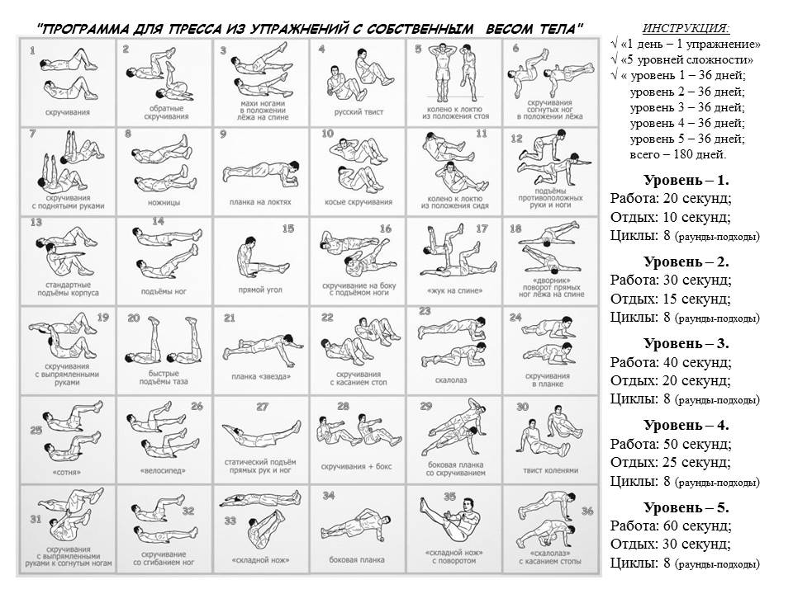

Круговая тренировка с диском по 5 подходов по 10 раз, диск 20 кг.:
- выпрыгивание с диском на спине;
- грудные мышцы (жим диска лежа + полувер);
- широчайшие мышцы спины стоя в наклоне;
- трицепс;

Промежуток отдыха между упражнениями 20 сек,
промежуток отдыха между подходами 1 мин.

22.04.2020г.
Учебно-тренировочное занятие № 3. УТГ до года
Сдача нормативов по ОФП.

2 минуты

сгибание, разгибание туловища в положении лёжа;

сгибание, разгибание рук в упоре лёжа;

приседание;

Результаты зафиксировать в рабочих тетрадях, передать тренеру.

